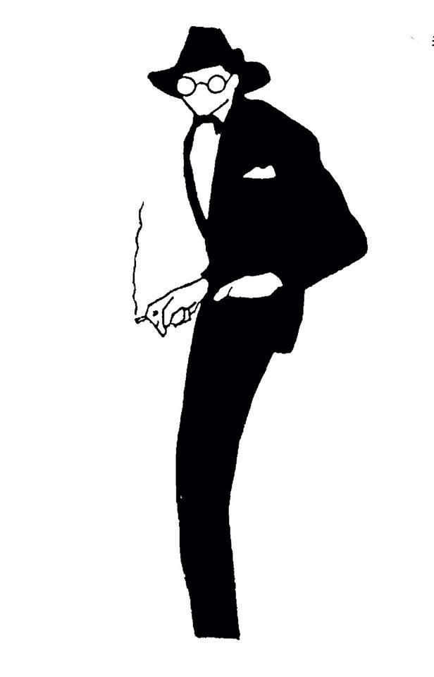

PROXECTO CASTELAO

1.- Exposición
- Silueta, imaxes e texto relacionados coa faceta política (Cubos?)
- Elementos relacionados como libros, artigos… (Pendurados en acetatos
- Exposición dos memes actuais acompañados do debuxo orixinal de Castelao de Nós.
2.- Traballo teórico e práctico na aula sobre o autor
3.- Roteiro Castelao e visita ao museo e sala Castelao en Pontevedra
4.- Exposición Castelao EMAO en Vigo
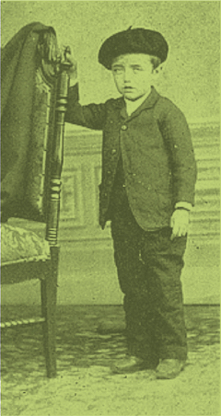
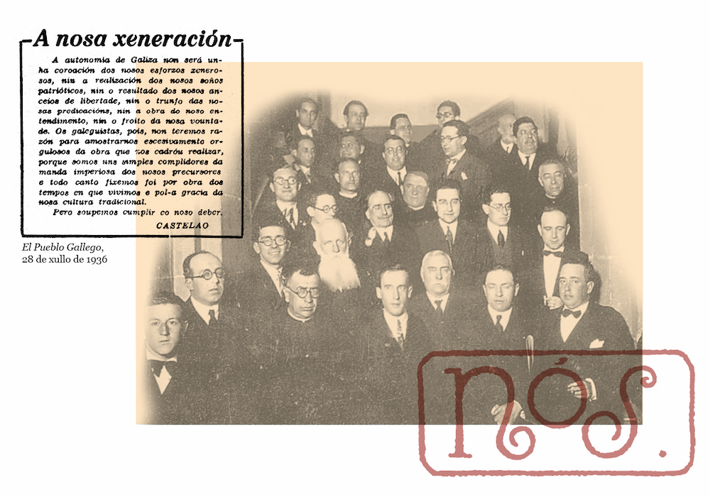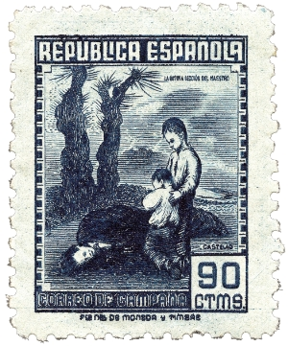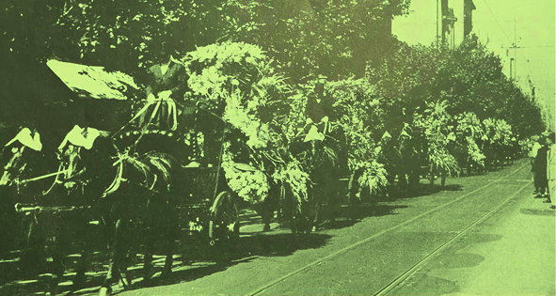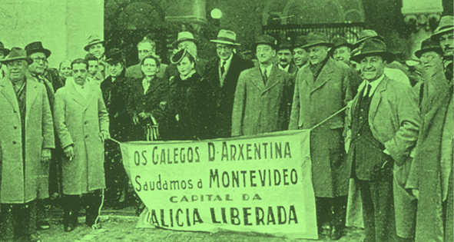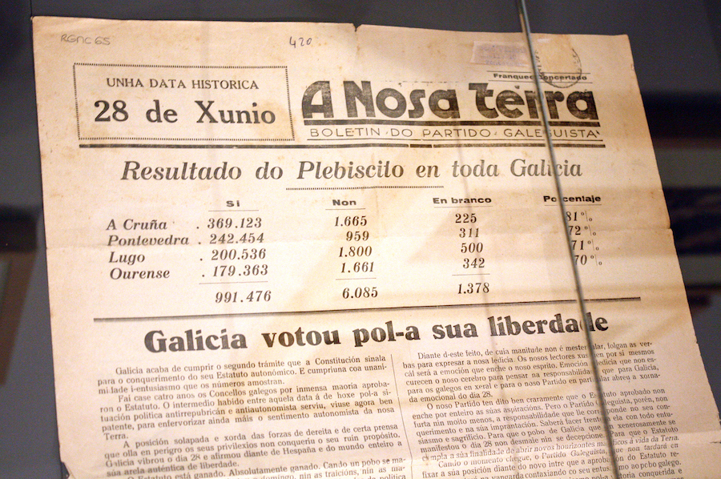

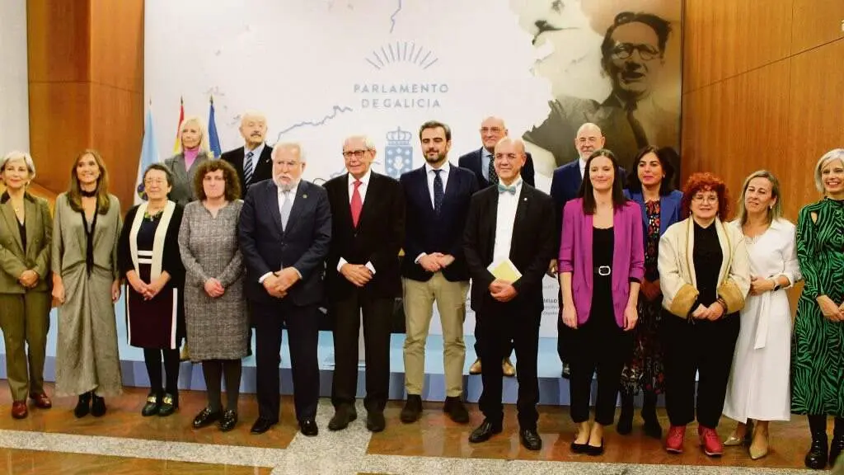 Daniel Castelao xa é oficialmente o primeiro presidente da Galiza
O 15 de novembro de 1944 fundábase en Montevideo (Uruguai) o Consello da Galiza, conformado polos deputados exiliados Antón Alonso Ríos, Ramón Suárez Picallo e Elpidio Villaverde e presidido por Daniel Castelao, co obxectivo de defender “o dereito de autodeterminación para o pobo que representa”. 80 anos despois daquela xornada, o Parlamento galego decidiu por vontade unánime de todos os seus grupos recoñecer Daniel Castelao como primeiro presidente do Consello da Galiza.
Castelao volveu unir Galiza. O Parlamento galego acolleu esta sexta feira o seu acto de nomeamento como primeiro presidente do país, nunha xornada onde tamén se homenaxeou o Consello da Galiza como entidade depositaria da legalidade galega durante o réxime franquista. No acto interviu o presidente do Lexislativo, Miguel Ángel Santalices, o historiador Ramón Vilares, presentado pola presidenta do Consello da Cultura Galega, Rosario Álvarez, o escritor Luís González Tosar e os representantes de todos os grupos parlamentarios e do Partido Galeguista nunha mesa redonda moderada polo presidente da Fundación Castelao, Miguel Anxo Seixas.

MEMES DE NÓS

MEMES DE NÓS

MEMES DE NÓS

